
江苏省经纬建设监理有限公司

2023年9月份“中秋国庆”节前安全专项巡查工作简报
根据集团公司下发的《关于开展节前安全大检查的通知》苏国金集办【2023】15号文件要求，为切实做好节日期间的安全生产工作，严密防范风险、排查整治隐患、坚决遏制各类事故，提升安全治理能力，对公司在建项目进行了安全生产相关知识宣贯和巡查现场存在的安全隐患。
- 公司开展了安全生产相关知识宣贯
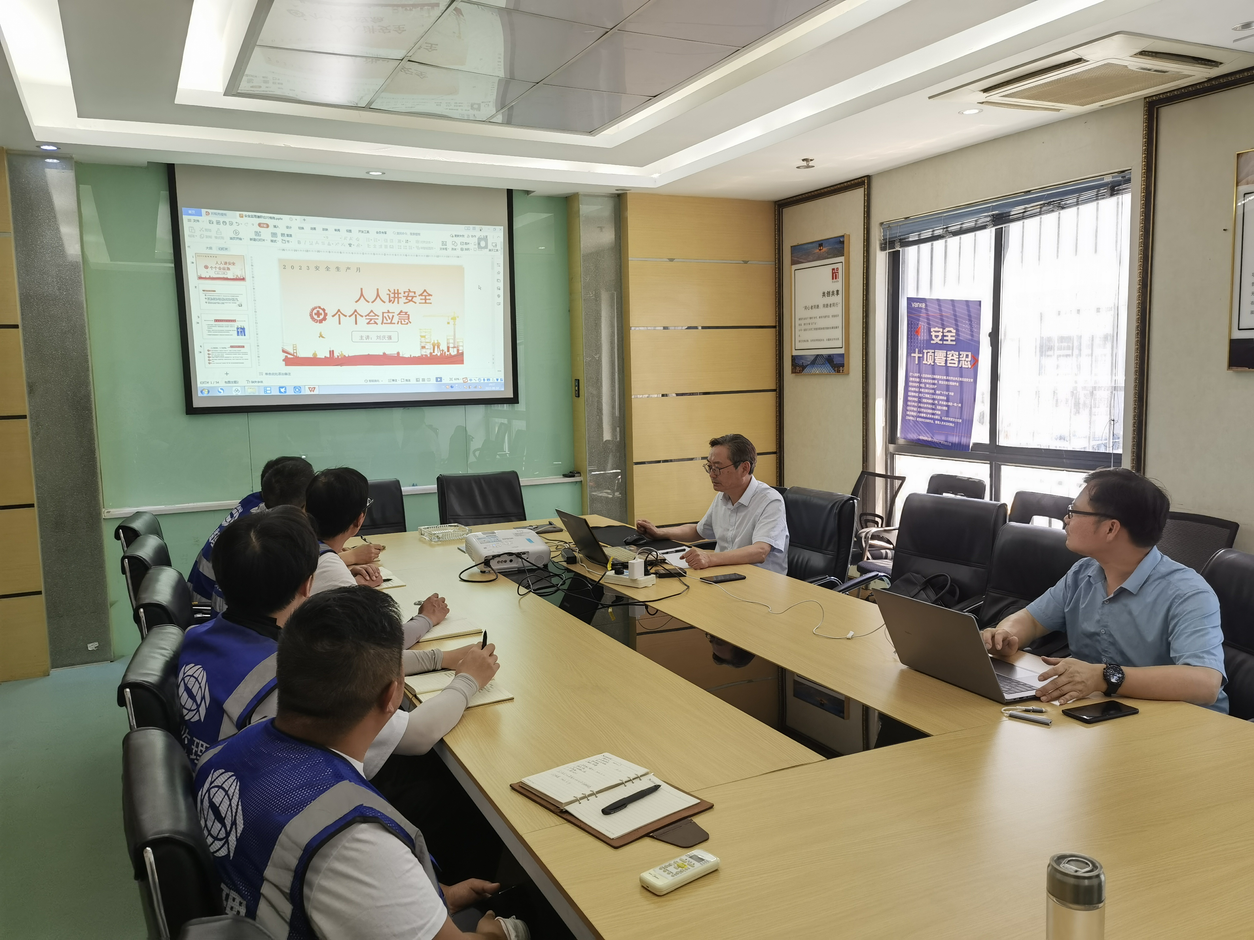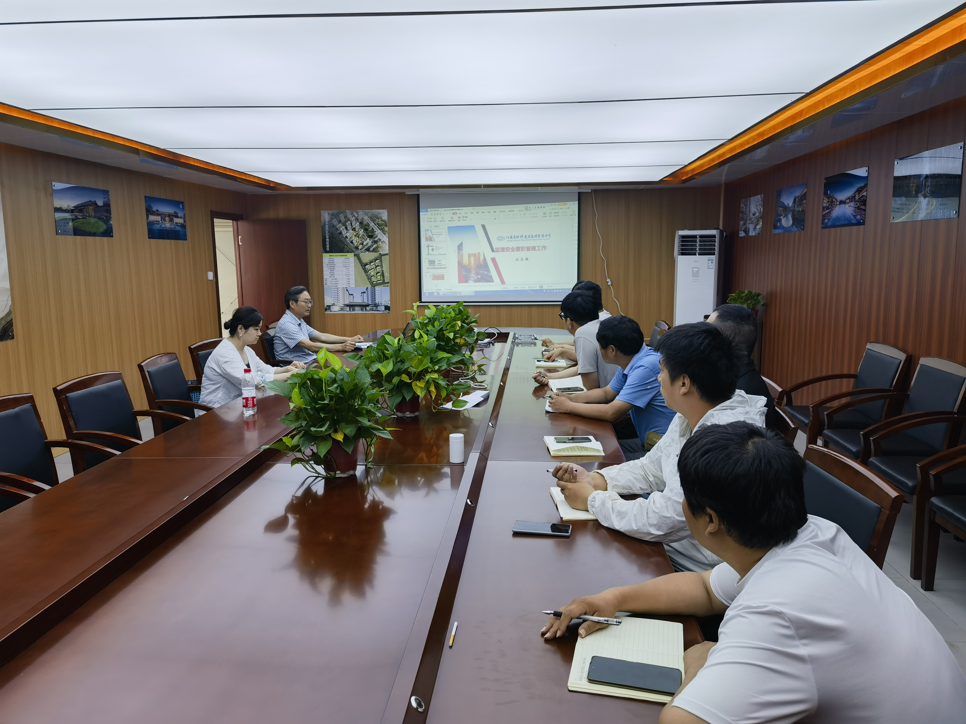
- 根据以下检查点，随机抽查现场安全隐患：
- 检查新开工项目安全生产状况。
- 检查各监理部安全履职情况。
- 检查各项目临时用电使用情况。
- 检查施工现场、办公区和生活区消防安全管理情况。
- 检查各监理部出土车辆冲洗管控情况。
- 检查各监理部大型机械设备使用情况。
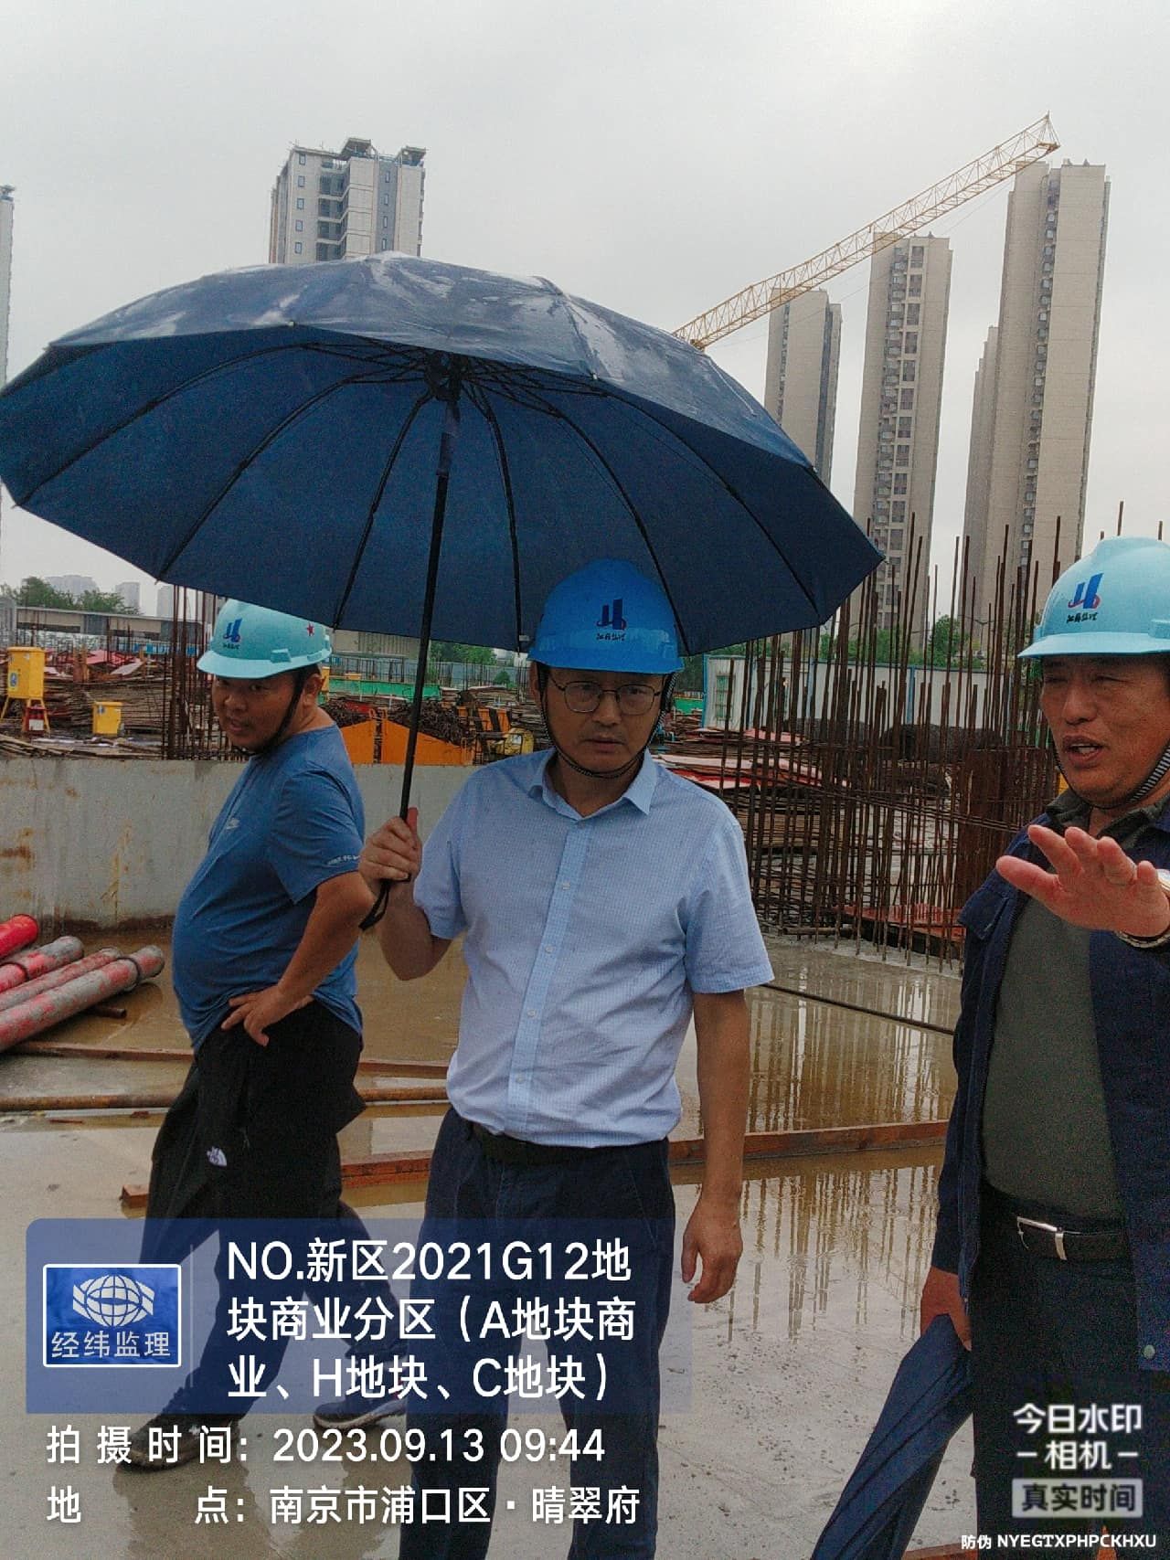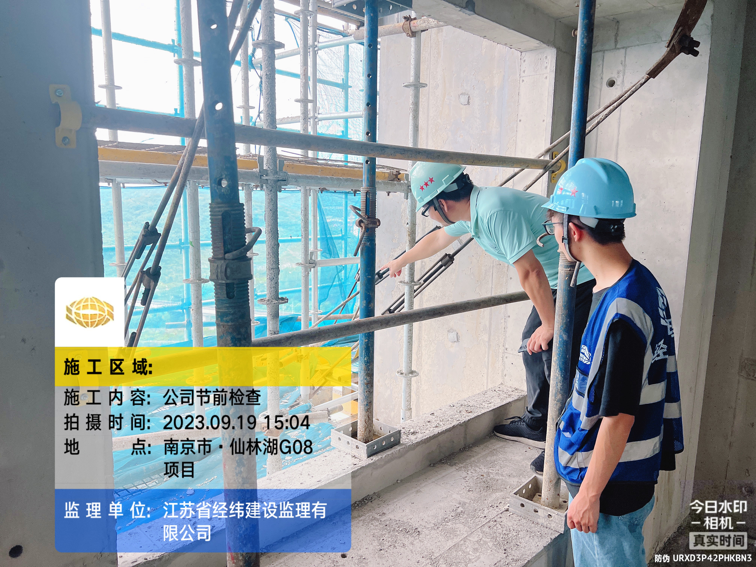
- 被巡查项目主要存在的典型问题：
项目名称 | 检查时间 | 现场检查主要问题照片 | 主要问题描述 | 违反法规文件条文
NO.新区2021G12地块 | 2023.9.13 | 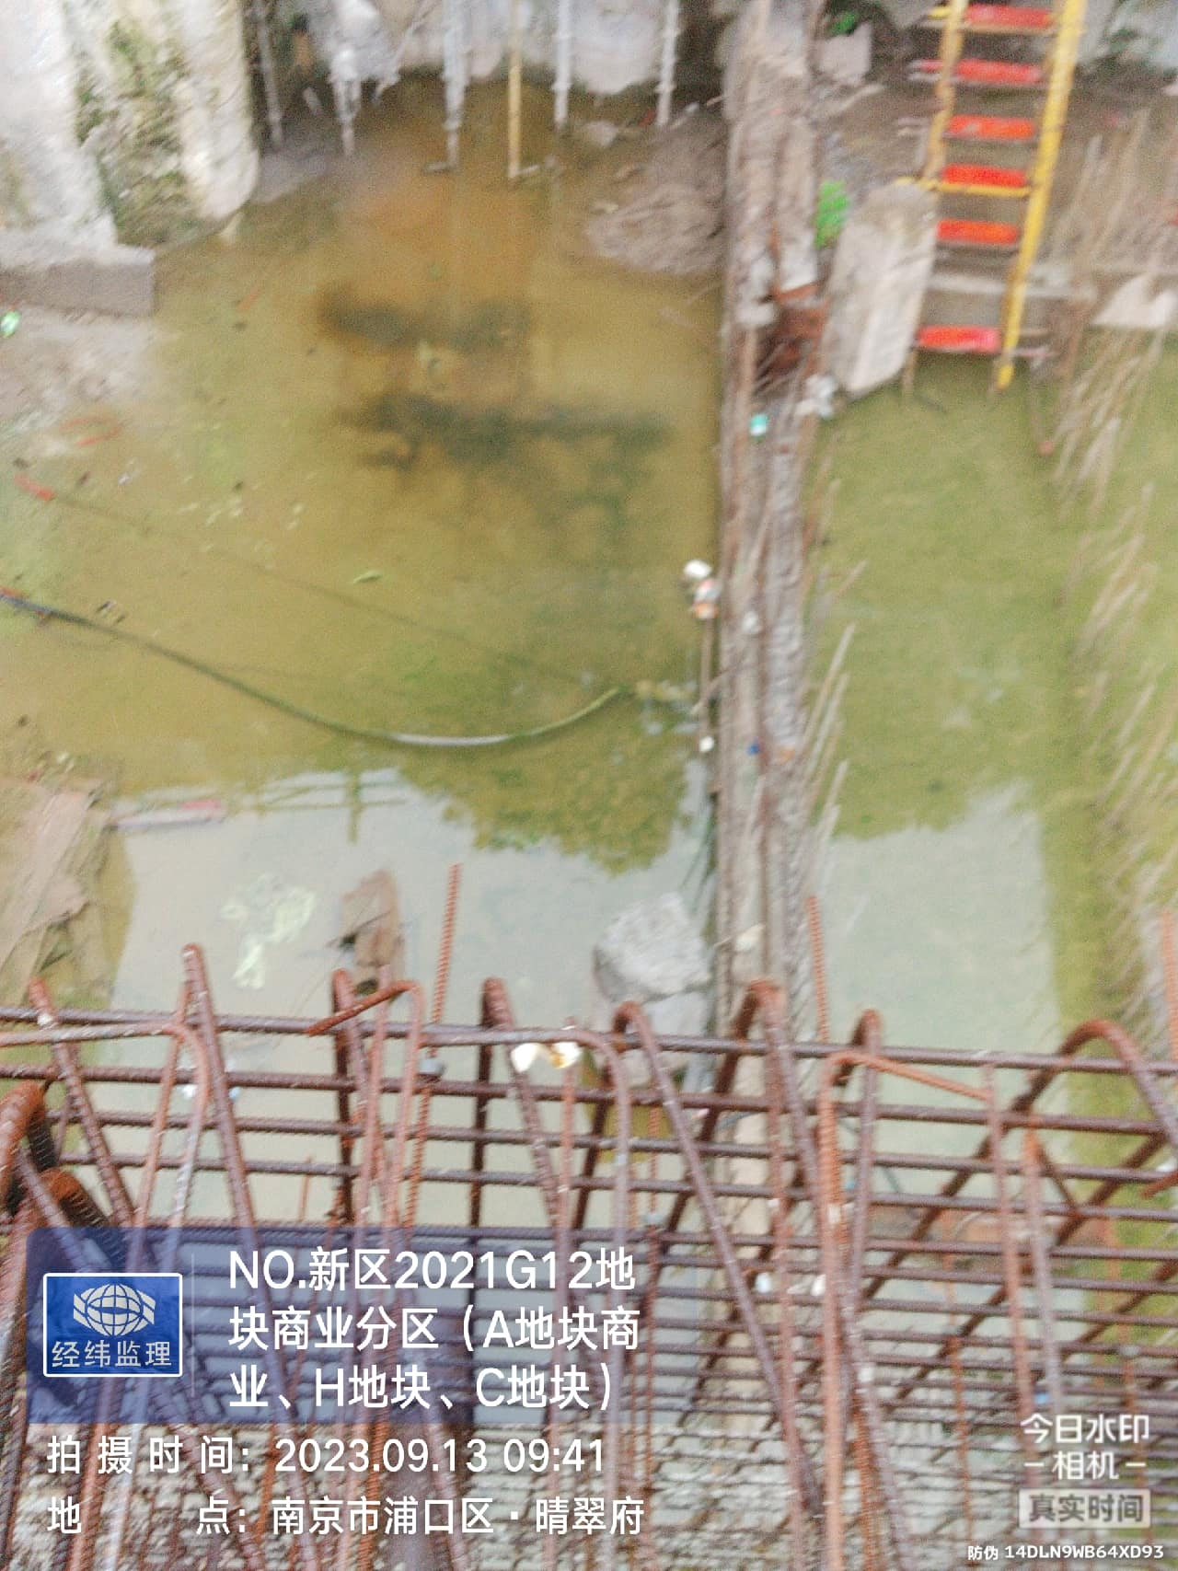 | 现场物料堆放太乱，临时用电电缆随意从水中拖放。 | 《建筑施工安全检查标准》JGJ59-2011  《施工现场临时用电安全技术规范》JGJ46-2005
NO.2022G25 | 2023.9.19 | 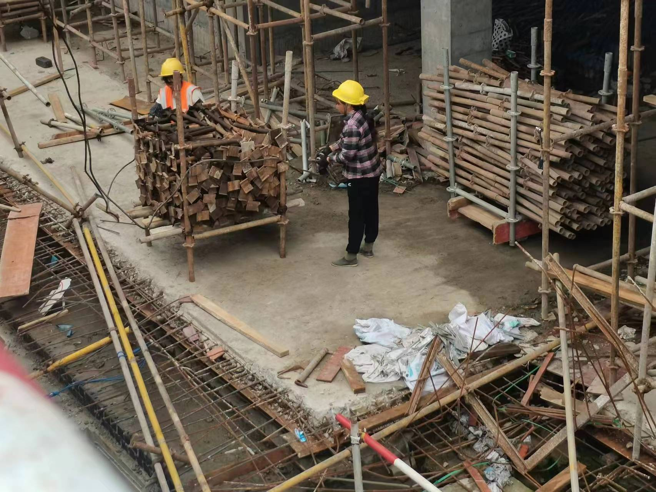 | 现场吊运材料未使用专用料斗 | 《建筑施工安全检查标准》JGJ59-2011
NO.2022G08地块 | 2023.9.19 | 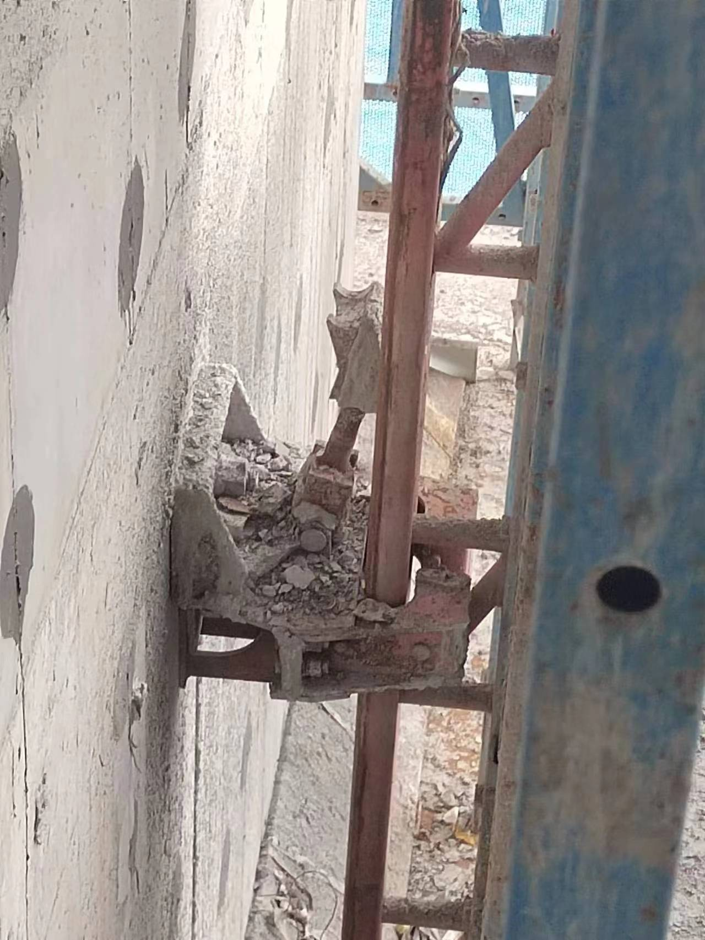 | 附墙支座被砼污染无法正常使用 | 《建筑施工工具式脚手架安全技术规范》JGJ202-2010
NO.2023G14地块 | 2023.9.19 | 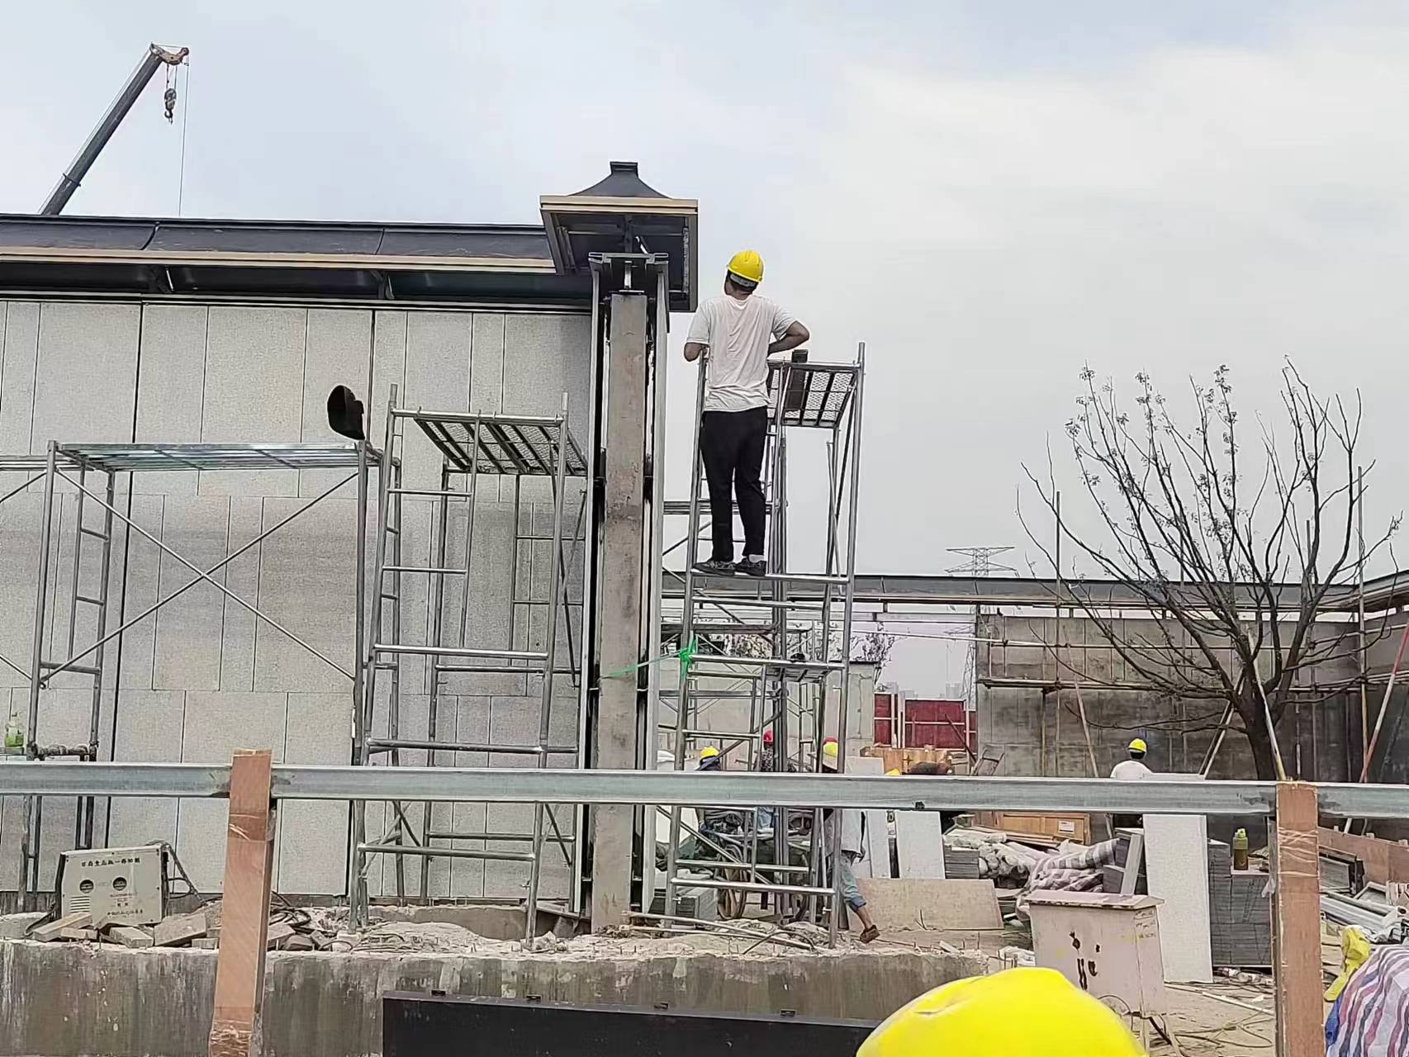 | 现场门式脚手架未按方案搭设，个别脚手架搭设不稳，防护不到位；人员不戴安全带，帽带未系。 | 《建筑施工安全检查标准》JGJ59-2011
- 安全工作要求：
- 各监理部总监对大型机械设备进场报验、各专项安全方案审批、旁站监督和使用前验收等工作，进行重点排查，补充完善相应报验资料。
- 要求各项目总监及时关注钉钉群相关通知，组织监理部成员进行文件贯宣，并严格按要求落实到位。
- 近期将进入台风频发期，各监理部必须加强现场外脚手架和塔吊安全排查工作，及时消除存在的安全隐患。
- 现已进入质量月，请各监理部做好质量月结构实体监理平检工作及各相应准备工作。
- 中秋、国庆假期临近，要求各监理部加强现场安全通道的管控工作，组织节前安全专项检查，下发相应整改通知单。

江苏省经纬建设监理有限公司
总工办
2023年9月20日

